鄉鎮公所里遠端監視系統維護管理方案
江雲龍
- 各里遠端監視系統維護管理，已針對傳統鄰里監控的缺點，做出以下的改善措施與規劃，說明如下：
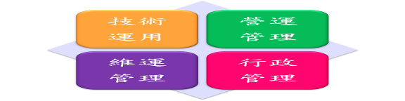
技術運用
- 觀看與錄影之影像尺寸與張數為720X480每秒30張圖像，為目前臺灣鄰里監控的最高規格，提供最清晰無瑕的影像品質。
- 每支攝影機規劃提供上傳足夠的網路頻寬，不但滿足現有需求，也符合未來十年擴充的需要。
- 多層次的安全性設計，確保影像傳送與錄存的安全防護。
- 規劃可承載上萬支攝影機的監控平台，並要求精準度高達99.99%警報發報能力，讓此系統可以24小時不間斷的運作。
營運管理(一)
- 規劃廠商需要有完善安全的後端中心機房來管理攝影機影像之資料交換與傳輸。
- 妥善規劃寬頻系統架構，將各點攝錄資訊集中儲存管理，可錄存15天(含)以上的影像，並透過網路平台提供各單位管理及運用。
- 規劃使用單位網路連線平台，透過網路即可執行即時影像監看及錄影查詢調閱功能。
- 規劃完善的授權認證及資訊安全管理機制，避免影像資料被不當使用。
- 透過光纖網路監控平台的警報發報功能，讓系統可以24小時不間斷的運作。
營運管理(二)
- 規劃完善的管理機制及服務體系，支援故障即時查修機制與即時復原之能力，即可派遣人員到場處理或復原。
- 透過成本分析規劃維運管理機制，訂定品質及驗收付款機制，有效經費支出。
維運管理
- 監視服務專線建立。
- 24小時工程維護團隊成立。
- 定期每3個月全區監視設備定期保養。
- 自動化設備檢測系統與機制建立。
行政管理
- 現勘攝影機設置點協調。
- 對廠商架接施工品質的要求與協調。
- 施工居中協調。
- 舊有線纜的清除，維護市容。
- 監視財產設備協助清點與管理。
- 系統架接完畢之後，廠商維護的維運妥善率稽核及監督。
目標
前言
- 鄉鎮市里遠端監視系統維護管理，除了保留原有各項優點之外，更規劃了許多便民的措施，以期市民可以『行得安全、住得放心』，說明如下：
- iCITY數位家園安全。
- iCITY數位城市安全。
iCITY數位安全家園組成要件
數位安全家園
社區監看
守望相助
獨居照護
其它應用
iCITY數位家庭安全-守望相助
- 如果有歹徒跟蹤，可以到守望亭裡找義工幫忙。
- 如果有緊急事件發生，可調閱畫面。
- 防範犯案逃逸、違規傾倒垃圾或破壞居住環境，增加社區生活品質。

iCITY數位家庭安全-獨居照護
- 透過數位監控的協助，可輔助社工人員，增加照顧的品質，並可增加照護的數量。
- 可服務之對象：
  - 失智老人
  - 失能老人
  - 失依老人
iCITY數位家庭安全-社區監看
- 透過獨立網頁，提供各里或社區的攝影機畫面，里民在家即可：
  - 了解住戶附近的狀況。
- 掌握小孩、老人室外嘻戲與運動的狀況。
- 汽車停車的狀況。
- 其它…
iCITY數位安全城市加值服務
- 數位安全城市。
- 加值服務。
iCITY數位安全都市-警政單位
- 民政
  - 依照鄰里需求架設攝影機達到便民服務目的。
  - 由市公所統籌管理。
- 警政
  - 因治安需求提供警方觀看及調閱影像。
  - 提供警方上一期及本期中和市全區攝影機監視資源。
iCITY數位安全都市-即時路況
- 市民出門前，即可透過網路觀看中和市各大路口的即時畫面，掌握最新的路況。
- 未來可與警廣或導航系統合作，提供更多元的路況資訊，便利市民。
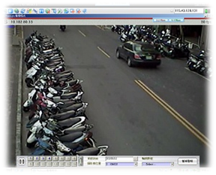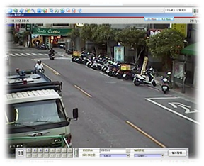

系統參考架構圖

